Instalación

En el momento de la redacción de este proyecto, FacePal no se encuentra en el Play Store para su instalación rápida; por tanto, existen dos formas de instalar: desde archivo APK o desde el propio Android Studio.

Instalación desde APK

El archivo **facepal.apk** contiene la aplicación completa, se encuentra dentro del directorio build de este proyecto.

Para su instalación, se debe copiar **facepal.apk** al almacenamiento del teléfono (puede ser en memoria interna o la tarjeta SD). Una vez copiado, se localiza el archivo usando el gestor de ficheros correspondiente y se pulsa una vez para instalar. Es importante que el sistema esté configurado para permitir la instalación desde fuentes desconocidas.

Una vez que acaba la instalación, el icono de FacePal aparece en pantalla de selección de aplicaciones.

Instalación desde Android Studio

Tras abrir el proyecto y conectar el teléfono a un puerto USB, se selecciona el menú **Run** y posteriormente se selecciona la opción **Run ‘app’,** como se ve en la Figura 16, y se selecciona el dispositivo en el que se desea instalar el programa. Tras unos instantes aparece en la pantalla del dispositivo la pantalla principal de FacePal.

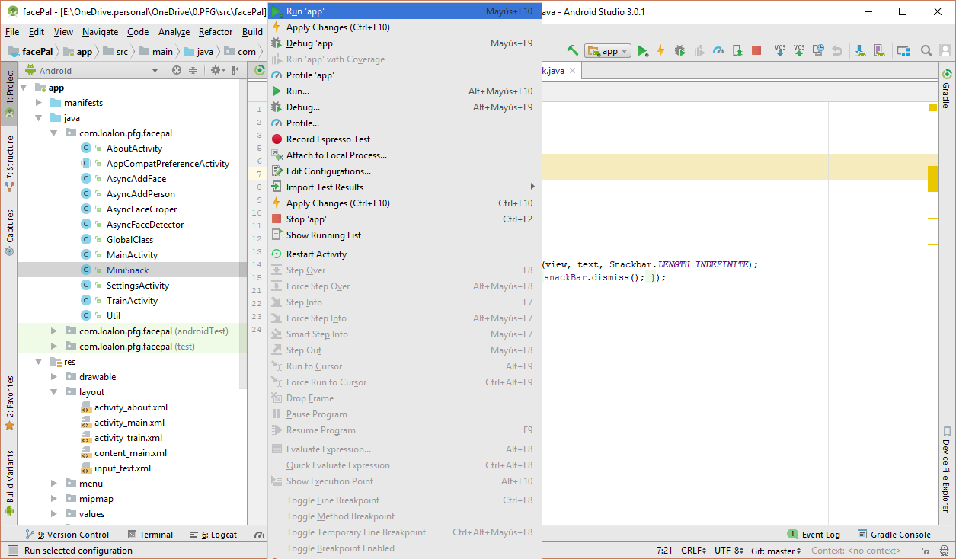

Figura 16 Instalación de FacePal.

Es importante recordar que tras la primera instalación se debe acceder al menú de configuración de FacePal y añadir los siguientes parámetros:

* grupo de persona de entrenamiento
* clave de suscripción
* servidor